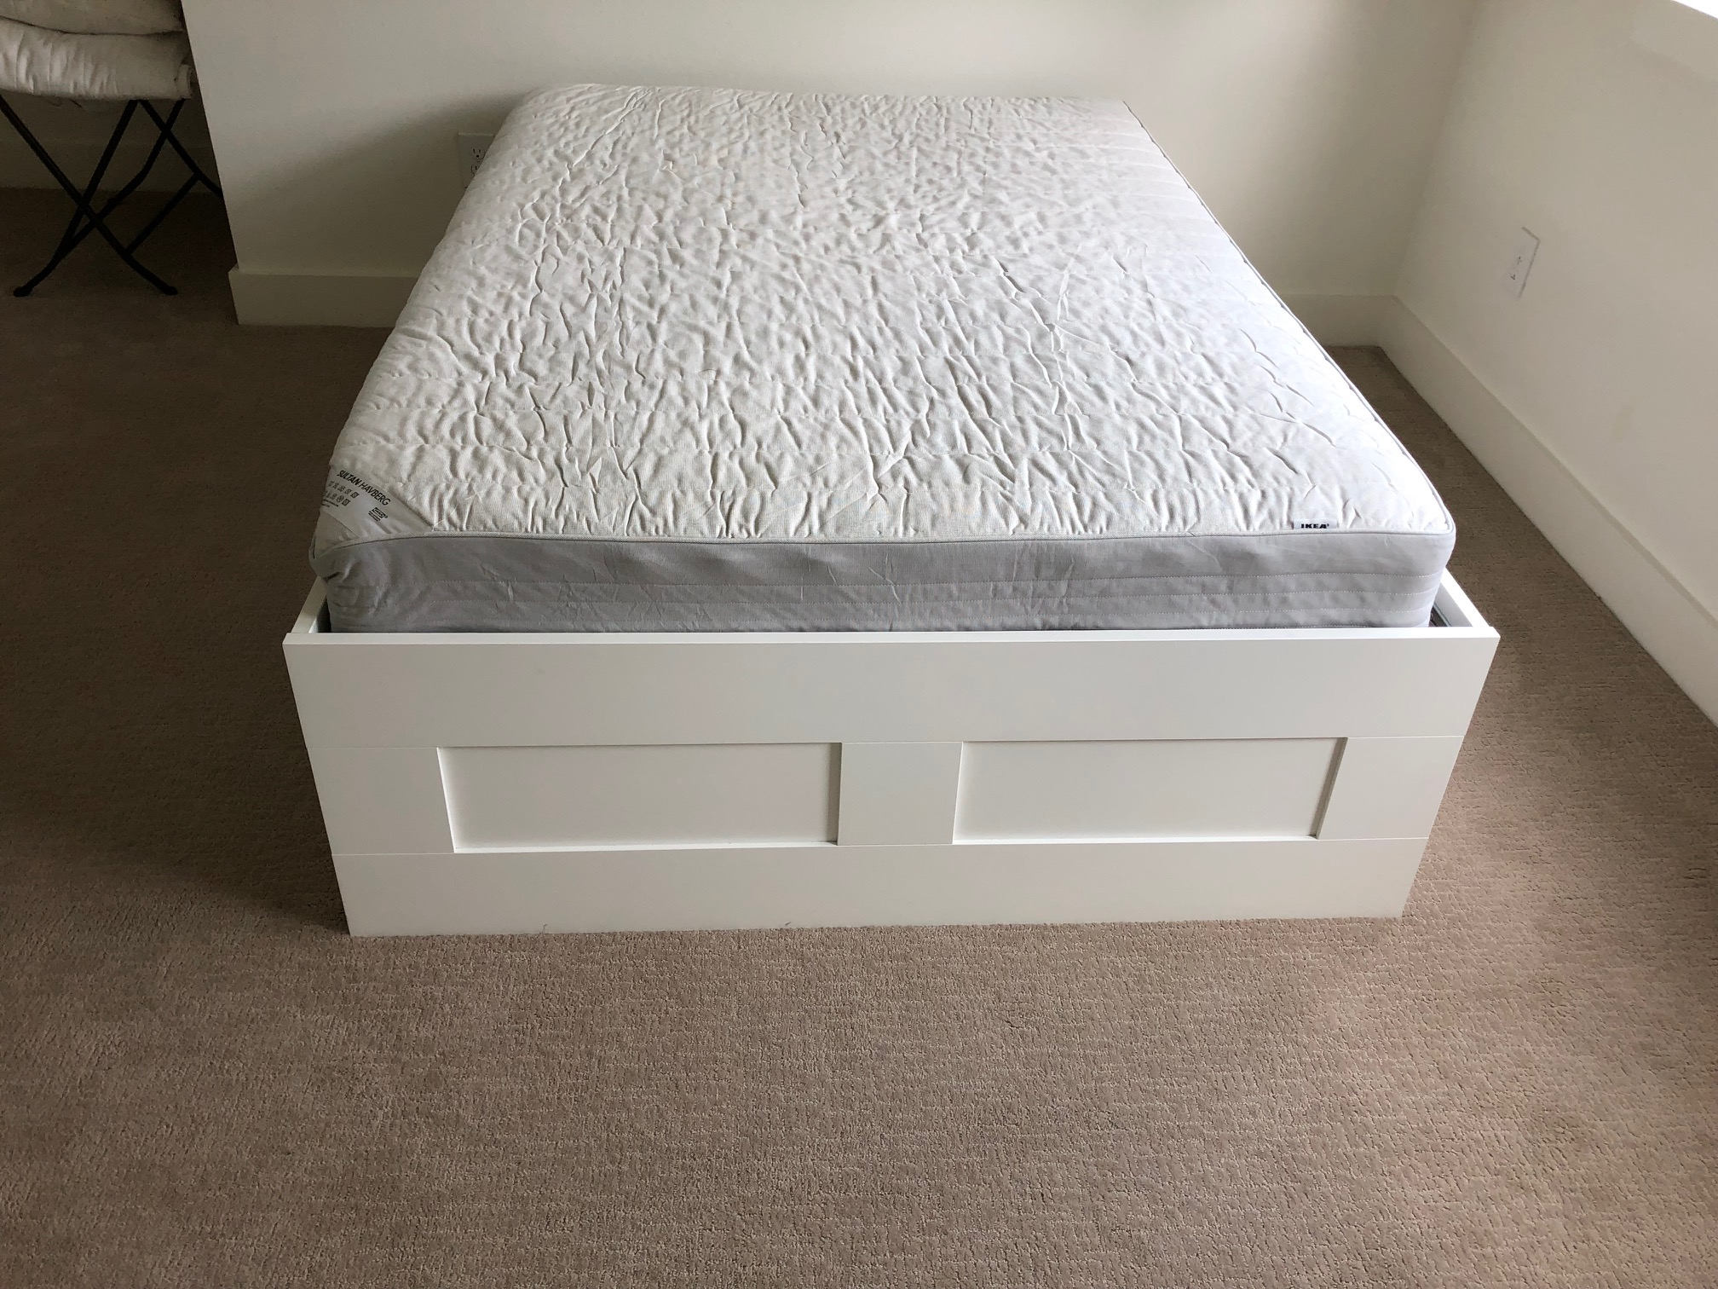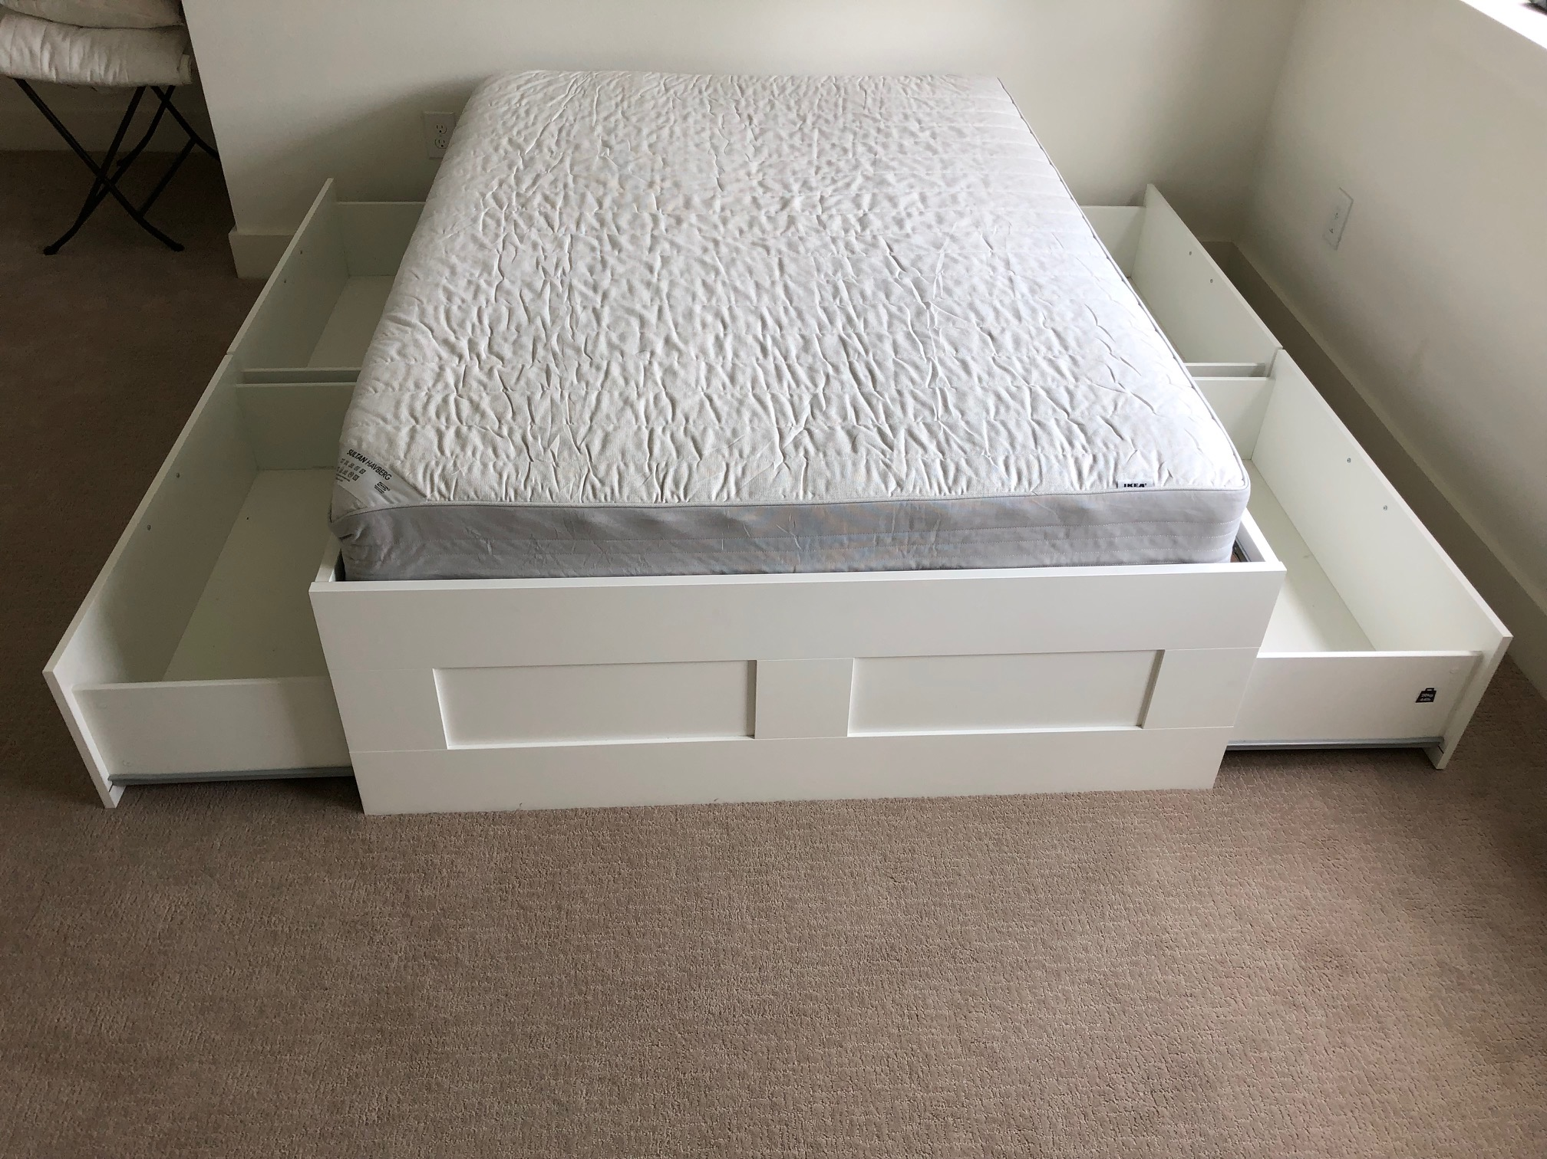

IKEA Brimnes: 1 lit QUEEN size + matelas
Dimensions 141 x 196 x 47 CM // 55,5 x 77 x 18,5 inch

prix: $ 200 (achat: $418) -> bon état

